Помощь при нарушениях дыхания

Что такое нарушения дыхания?
При нарушении дыхания возникает угроза жизни пострадавшего или больного. Причины таких нарушений различны: волнение, лабильность кровообращения, инородные тела или рвотные массы в дыхательных путях. Дыхание может нарушиться вследствие укусов насекомых, различных заболеваний, механического воздействия (удара, проникающего ранения и т. д.), отравлений ядами и газом. По дыханию пострадавшего иногда можно определить имеющееся повреждение или вид травмы.

Дыхание Чейн-Стокса
Это патологическое дыхание, при котором после промежутков отсутствия дыхания (апноэ) амплитуда дыхательных движений нарастает постепенно. Частота дыхания изменяется постоянно, но ритмично. Сначала дыхание углубляется, затем каждый вдох становится менее глубоким, и наступает пауза. Когда пациент снова начинает дышать, все повторяется.

Дыхание Биота
Дыхание Биота - это патологическое дыхание, характеризующееся чередованием равномерных ритмических дыхательных движении и длительных пауз. Дыхание регулярное, но вдох значительно глубже нормального. Наблюдается при поражениях дыхательного центра (например, при черепно-мозговых травмах).

Дыхание Куссмаула
Дыхание Куссмаула характеризуется ритмичными редкими дыхательными циклами, глубоким шумным вдохом и усиленным выдохом. Проявляется при нарушении кислотно-щелочного баланса организма у больных сахарным диабетом при диабетической коме, спровоцированной дефицитом инсулина, голодом, инфекционными или другими сопутствующими заболеваниями.

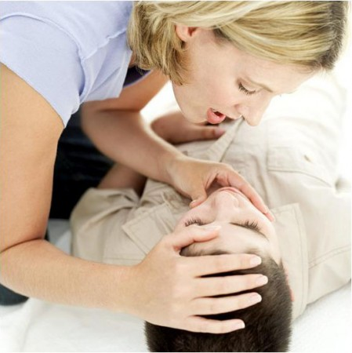
Обратное дыхание
Обратное дыхание встречается при блокировании дыхательных путей пострадавшего в результате западения языка, попадания крови, рвотных масс и инородных тел. Для этого нарушения дыхания характерны прерывистые движения грудной клетки и передней брюшной стенки, частота которых увеличивается. Трудно различимы фазы вдоха и выдоха, кожа и слизистые ободочки синеют (цианоз), дыхание становится менее глубоким, затем следует остановка дыхания и остановка сердца.

Парадоксальное дыхание
Парадоксальное дыхание невозможно определить с первого взгляда. Оно проявляется при переломах нескольких ребер одной стороны грудной клетки.
Грудная клетка поврежденной части не способна участвовать в нормальных дыхательных движениях, поэтому при дыхании она движется в обратную сторону: при вдохе передняя брюшная стенка втягивается, а при выдохе - выпячивается.

Первая помощь при нарушениях дыхания
- Восстановить и сохранить проходимость дыхательных путей.
- Облегчить дыхание (ослабить стягивающую и стесняющую одежду).
- Если в дыхательных путях находится инородное тело, пациента необходимо уложить и устранить инородное тело. При одышке верхнюю часть туловища приподнять кверху.
- При удушьи и остановке дыхания применить искусственное дыхание и другие реанимационные меры.
- Вызвать скорую помощь.

Прерывистое дыхание
Это особая форма патологического дыхания, которое свидетельствует о скорой смерти больного. Центр дыхания бездействует, дыхание редкое, между вдохами длительные паузы. Это тяжелое последствие глубокой гипоксии, что бывает при угрозе остановки или при остановке сердца.
У пострадавшего бывают перекрыты дыхательные пути вследствие западения языка, наличия крови или рвотных масс. Устранение этих препятствий является одной из основных задач при оказании первой помощи.

